Szkolnictwo wyższe w województwie
mazowieckim w roku akademickim 2025/26
Według stanu w dniu 31 grudnia 2025 r. w mazo-wieckich uczelniach kształciło się 287,8 tys. osób, o 0,1% mniej niż rok wcześniej. W 2025 r. dyplom ukończenia studiów otrzymało 65,6 tys. absolwentów (o 13,7% więcej niż w 2024 r.). W studiach podyplomowych uczestniczyło 110,9 tys. słuchaczy, a w szkołach doktorskich kształciło się 5,3 tys. osób.
0,1%
Spadek liczby studentów
w porównaniu z rokiem
akademickim 2024/25
Zgodnie z rejestrem POL-on w roku akademickim 2025/26 w województwie mazowieckim działało 88 uczelni (w Polsce – 345). W opracowaniu zaprezentowane są dane 77 uczelni, które złożyły sprawozdania statystyczne (w Polsce – 328).
Na terenie województwa mazowieckiego siedzibę miało 21 uczelni publicznych i 56 niepublicznych
Studenci
W latach akademickich 2015/16-2019/20 liczba studentów systematycznie zmniejszała się z 280,7 tys. do 247,5 tys., po czym zaczęła wzrastać aż do roku akademickiego 2024/25, kiedy wyniosła 288,0 tys. osób. Warto zaznaczyć, że spadek liczby studentów dotyczył uczelni publicznych (z 188,2 tys. w roku akademickim 2015/2016 do 138,4 tys. w roku 2023/24). W tym samym okresie w uczelniach niepublicznych odnotowano wzrost studiujących z 92,6 tys. do 147,1 tys. Od roku akademickiego 2024/25 tendencja się odwróciła. Na koniec grudnia 2025 r. w placówkach szkolnictwa wyższego naukę pobierało 287,8 tys. studentów, przy czym w uczelniach publicznych było ich więcej niż niepublicznych (148,4 tys. wobec 139,4 tys. osób). Osoby kształcące się w mazowieckich uczelniach stanowiły 21,8% studentów w kraju.
Wykres 1. Studenci ª uczelni publicznych i niepublicznych
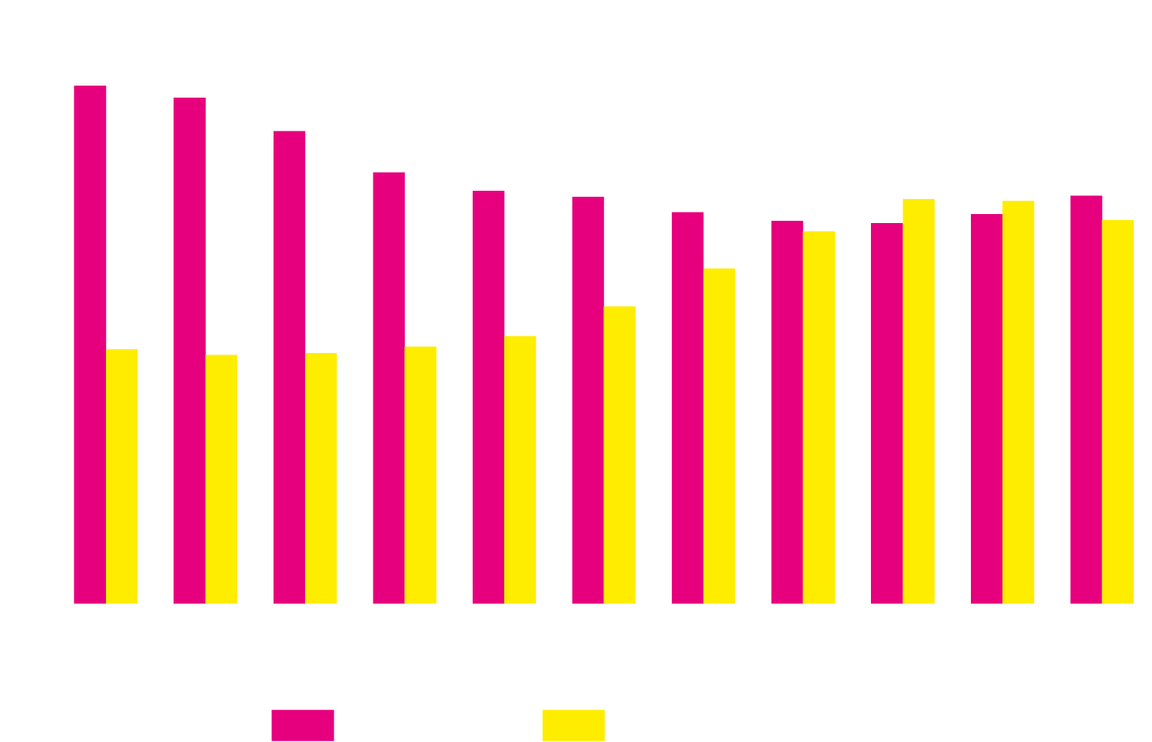
a Stan w dniu 31 grudnia.
W porównaniu z poprzednim rokiem akademickim liczba studiujących w uczelniach mających siedzibę w województwie mazowieckim była mniejsza o 0,1%, w uczelniach publicznych i niepublicznych odpowiednio więcej o 4,8% i mniej o 4,8%.
Wykres 2 Studenci ª uczelni
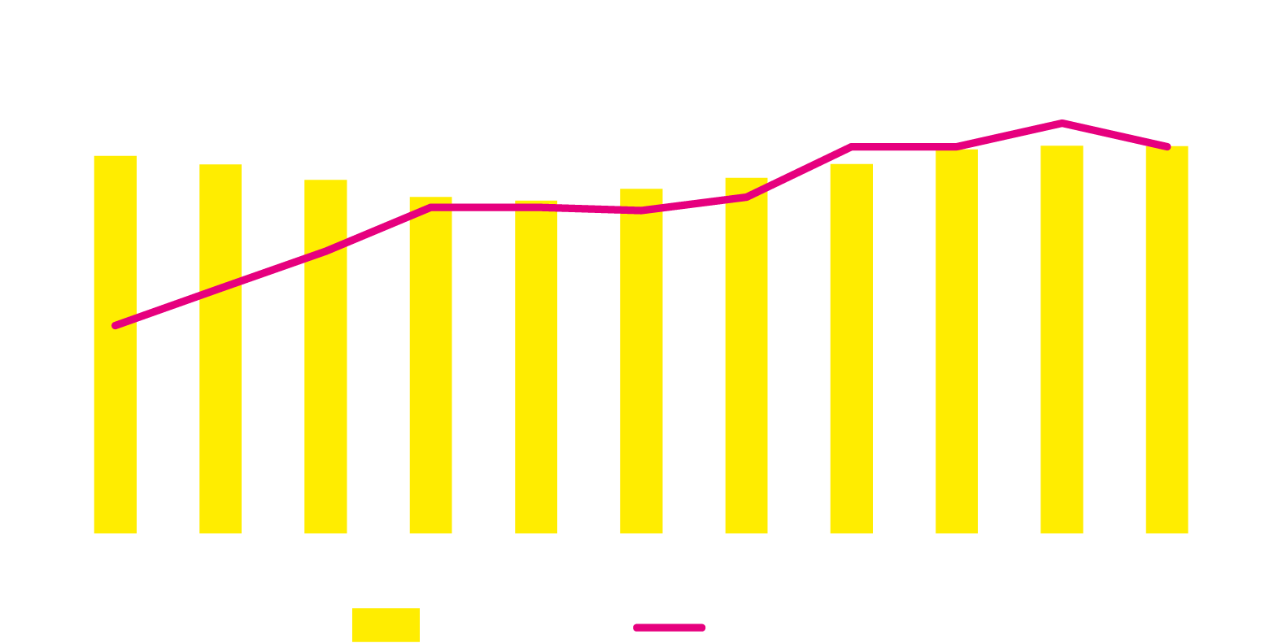
Osoby na pierwszym roku stanowiły 25,2% ogółu studiujących w województwie
a Stan w dniu 31 grudnia.
W roku akademickim 2025/26 odsetek kobiet wśród wszystkich studiujących wyniósł 57,1%. Studia stacjonarne wybrało 166,8 tys. osób, natomiast niestacjonarne – 121,0 tys. Na studiach pierwszego stopnia (inżynierskich i licencjackich) kształciło się 155,0 tys. osób (53,9%), natomiast na studiach drugiego stopnia 58,6 tys. osób (20,4%). Jednolite studia magisterskie wybrało 24,8% studiujących.
Wśród najczęściej wybieranych grup kierunków były: Biznes, administracja i prawo, na których studiowało 23,4% wszystkich studentów, Nauki społeczne, dziennikarstwo i informacja (20,6%), Zdrowie i opieka społeczna (11,0%) oraz Technika, przemysł, budownictwo (10,3%).
Odsetek cudzoziemców na mazowieckich uczelniach w roku akademickim 2025/26 wyniósł 11,5%
W roku akademickim 2025/26 w uczelniach województwa mazowieckiego naukę podjęło łącznie 33,0 tys. obcokrajowców (32,5% ogółu studentów cudzoziemskich w kraju) wobec 35,1 tys. w roku akademickim 2024/25 i 17,4 tys. w 2015/16. Ich udział w ogólnej liczbie studentów wyniósł 11,5% i był o 0,7 p. proc. niższy niż rok wcześniej i o 5,3 p. proc wyższy niż 10 lat wcześniej. Najliczniejszą grupę stanowiły osoby z Ukrainy (36,8% ogółu cudzoziemców), z Białorusi (11,7%) oraz Turcji (9,0%).
Tablica 1. Studenci i absolwenci uczelni w roku akademickim 2025/26
Na studiach stacjonarnych kształciło się 58,0% studentów
Wyszczególnienie | Ogółem | W tym  kobiety | Z ogółem na studiach
Wyszczególnienie | Ogółem | W tym  kobiety | stacjonarnych | niestacjonarnych
Studenci ª | 287763 | 164197 | 166804 | 120959
w tym cudzoziemcy | 33029 | 15988 | 28021 | 5008
Na studiach pierwszego stopnia | 157924 | 78763 | 101533 | 56391
w tym z tytułem licencjata | 108461 | 65031 | 67127 | 41334
Studia drugiego stopnia | 58615 | 34405 | 27573 | 31042
Studia magisterskie jednolite | 71224 | 51029 | 37698 | 33526
Absolwenci ^{b} | 65643 | 39885 | 36662 | 28981
w tym cudzoziemcy | 7217 | 3948 | 6192 | 1025
a Stan w dniu 31 grudnia. b Absolwenci, którzy uzyskali dyplomy ukończenia studiów wyższych w okresie 1 I do 31 XII 2025 r.
Największym ośrodkiem akademickim w województwie i w Polsce jest m.st. Warszawa, gdzie siedzibę miało 59 uczelni, a wśród nich największa w kraju pod względem liczby studiujących – Uniwersytet Warszawski. Według stanu w dniu 31 grudnia 2025 r. w uczelniach, których siedziba mieściła się w m.st. Warszawie studiowało 260,7 tys. osób stanowiąc 90,6% ogółu kształcących się w województwie i 19,7% w kraju. Co ósmy student stołecznych placówek był cudzoziemcem. Poza stolicą dużymi ośrodkami akademickimi w województwie były: Radom, Siedlce i Płock, gdzie kształciło się łącznie 6,8% studentów województwa.
Absolwenci
W uczelniach mających siedzibę jednostki macierzystej w województwie mazowieckim w okresie od 1 stycznia do 31 grudnia 2025 r. dyplomy ukończenia studiów wyższych otrzymało 65,6 tys. osób (21,4% ogólnej liczby absolwentów z całego kraju), w tym 33,2 tys. absolwentów uczelni publicznych. Liczba absolwentów była niższa o 3,5% w stosunku do roku akademickiego 2015/16, natomiast zwiększyła się o 13,7% w porównaniu z poprzednim rokiem.
Studia stacjonarne ukończyło 36,7 tys. osób, tj. 55,9% absolwentów
Spośród ogólnej liczby absolwentów przeważającą grupę stanowiły osoby, które ukończyły studia zawodowe pierwszego stopnia (51,0% ogółu absolwentów) oraz studiów drugiego stopnia (33,1%). Absolwenci studiów magisterskich jednolitych stanowili 15,9%.
Tablica 2. Absolwenci uczelni według grup kierunków kształcenia ª w 2025 r.
Wyszczególnienie | Ogółem | W tym
Wyszczególnienie | Ogółem | kobiety | cudzoziemcy
Ogółem | 65643 | 39885 | 7217
Kształcenie | 4851 | 3786 | 216
Nauki humanistyczne i sztuka | 6209 | 4464 | 664
Nauki społeczne, dziennikarstwo i informacja | 12513 | 8920 | 1363
Biznes, administracja i prawo | 17210 | 9960 | 3115
Nauki przyrodnicze, matematyka i statystyka | 1446 | 818 | 58
Technologie teleinformacyjne | 3632 | 613 | 477
Technika, przemysł, budownictwo | 6518 | 2463 | 378
Rolnictwo | 862 | 531 | 49
Zdrowie i opieka społeczna | 6780 | 5584 | 322
Usługi | 4612 | 2426 | 298
Indywidualne studia międzyobszarowe | 1010 | 320 | 277
a Zgodnie z Międzynarodową Klasyfikacją Kierunków Kształcenia (ISCED-F 2013).
Wśród osób, które ukończyły studia wyższe, najwięcej było absolwentów kierunków związanych z biznesem, administracją i prawem (26,2%), a następnie naukami społecznymi, dziennikarstwem i informacją (19,1%) oraz zdrowiem i opieką społeczną (10,3%).
W 2025 r. uczelnie warszawskie opuściło 58,8 tys. absolwentów, tj. 89,6% ogóły absolwentów w województwie i 19,2% w kraju.
Studia podyplomowe i doktoranckie
Według stanu na 31 grudnia 2025 r. w województwie mazowieckim na studiach podyplomowych kształciło się 110,9 tys. osób, tj. o 16,4% więcej w porównaniu z rokiem poprzednim. Ich udział w kraju wyniósł 54,9%. Kobiety stanowiły 65,6% ogólnej liczby uczestników studiów podyplomowych.
Blisko 2/3 słuchaczy na studiach podyplomowych stanowiły kobiety
Wykres 3. Uczestnicy studiów podyplomowych według grup kierunków kształcenia ª w roku akademickim 2025/26
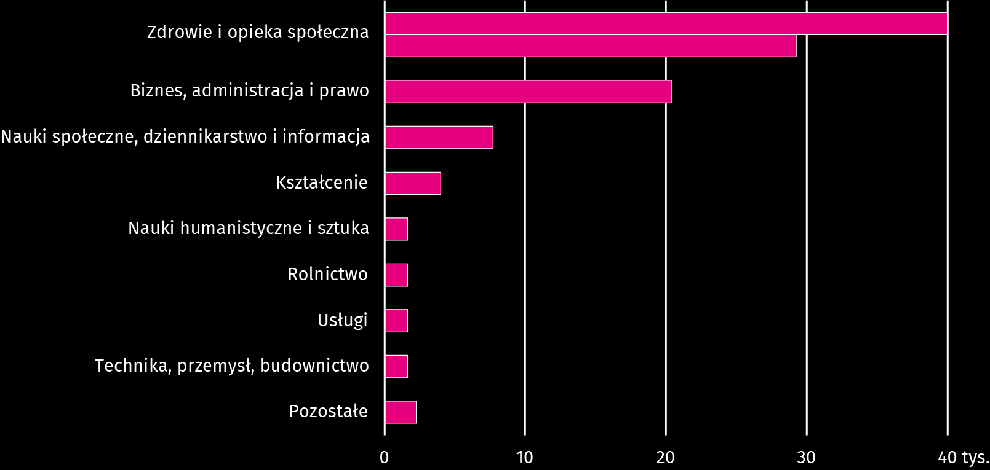
a Zgodnie z Międzynarodową Klasyfikacją Kierunków Kształcenia (ISCED-F 2013).
W roku akademickim 2024/25 świadectwa ukończenia studiów podyplomowych otrzymało 42,7 tys. słuchaczy (o 13,1% mniej niż rok wcześniej), w tym 30,1 tys. kobiet.
W końcu 2025 r. w szkołach doktorskich kształciło się 5,3 tys. doktorantów, w tym 2,5 tys. kobiet. W 2025 r. stopień doktora uzyskało 398 osób, z czego 46,7% stanowiły kobiety.
Uwagi metodologiczne
Studentów i absolwentów wykazano zgodnie z siedzibą poszczególnych uczelni łącznie z filiami.
Studentów wykazano tyle razy, na ilu kierunkach studiowali. Jeżeli absolwent w danym roku akademickim ukończył dwa lub więcej kierunki studiów, to również został wykazany wielokrotnie.
Informacje o studentach cudzoziemcach ogółem dotyczą osób, które planują studiować w Polsce przynajmniej przez rok akademicki.
Uczestników studiów podyplomowych i doktorantów studiów doktoranckich wykazano tyle razy, na ilu studiach się kształcili.

W przypadku cytowania danych Głównego Urzędu Statystycznego prosimy o zamieszczenie informacji: „Źródło danych GUS”, a w przypadku publikowania obliczeń dokonanych na danych opublikowanych przez GUS prosimy o zamieszczenie informacji: „Opracowanie własne na podstawie danych GUS”.

Opracowanie merytoryczne:  Urząd Statystyczny w Warszawie  Dyrektor Agnieszka Ajdyn  Tel.: 22 464 23 15 | Rozpowszechnianie:  Centrum Informacji Statystycznej  Marcin Kałuski  Tel.: 783 940 141
Osoba do kontaktu z mediami w Urzędzie Statystycznym w Warszawie  Tel.: 783 940 141  e-mail: m.kaluski@stat.gov.pl |   warszawa.new.stat.gov.pl

@Warszawa_STAT

@UrzadStatystycznywWarszawie

gus_stat

glownyurzadstatystycznygus

glownyurzadstatystyczny

Powiązane opracowania
Szkolnictwo wyższe i jego finanse w 2024 r.
Szkolnictwo wyższe w roku akademickim 2025/2026
Temat dostępny w bazach danych
Bank Danych Lokalnych – Szkolnictwo wyższe
Ważniejsze pojęcia dostępne w słowniku
Student
Studia wyższe
Studia stacjonarne
Studia niestacjonarne
Studia podyplomowe
Doktorant
Szkoła doktorska

